**AUSTRÁLIA**

1. Vymenujte 3 základné povrchové oblasti Austrálie.

**- veľká západoaustrálska plošina**

**- stredoaustrálska panva**

**- Veľké predelové pohorie**

2. Ktorý morský prírodný útvar lemuje východné pobrežie Austrálie?

**- Veľká koralová bariéra**

3. Rozhodnite o pravdivosti výrokov: (A/N)

A: Hlavnými mestami Austrálie a Nového Zélandu nie sú najväčšie mestá týchto štátov.

B: Väčšinu obyvateľstva Austrálie tvoria potomkovia prisťahovalcov.

4. Vysvetli pojmy:

*creek –* **korytá občasných riek**

*endemické živočíchy –* **žijúce iba na obmedzenom území a nikde inde na Zemi**

5. Doplňte názov spolkového štátu alebo ich administratívneho strediska.

Západná Austrália - **Perth**

**Južná Austrália**  - Adelaide

Qeensland - **Brisbane**

**Viktoria** - Melbourne

Tasmánia - **Hobart**

**Nový Južný Wales -** Sydney  **6 b.**

6. Ako sa nazývajú pôvodný obyvatelia Austrálie?

- **Aborigines (austrálsky černosi) 1 b.**

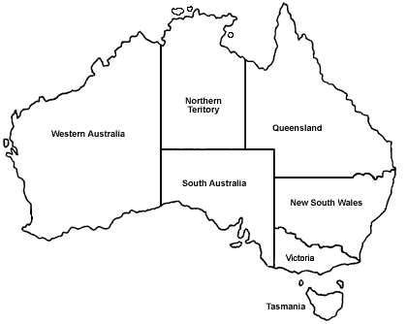

**b**

**c**

**a**

**d**

**e**

**f**

7. Napíšte názvy štátov (teritórií): **a** – Západná Austrália, **b** – Severné teritórium, **c** – Queensland,

**d** – Južná Austrália, **e** – Nový Južný Wales, **f** - Tasmánia **5 b.**

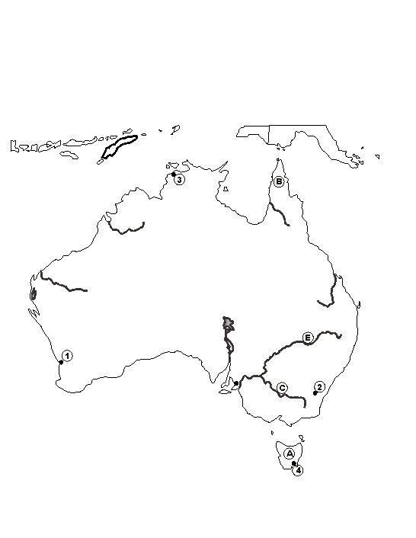

**G**

**F**

**M**

**5**

**L**

8. Správne pomenujte:

- rieku: **E** – Darling

- mestá : **3** – Dawin, **5** – Adelaide,

- moria : **L** – Tasmanovo,  **M** - Koralové

- polostrov : **F** – Arnhemská zem

- záliv: **G** – Karpentársky